Министерство образования и науки Донецкой Народной республики

ГОУ ВПО «ДОНЕЦКИЙ НАЦИОНАЛЬНЫХ ТЕХНИЧЕСКИЙ УНИВЕРСИТЕТ»

Факультет КНТ

Кафедра ПИ

Отчет

по лабораторной работе № 3

«Работа с параллельными ветками»

по курсу

«Профессиональный практикум программной инженерии»

Выполнил ст. группы ПИ-15а Землянский Д.А.

Проверил

Доц. каф. ПИ

Грищенко В.С.

Донецк-2018

График работы с ветками на сайте:

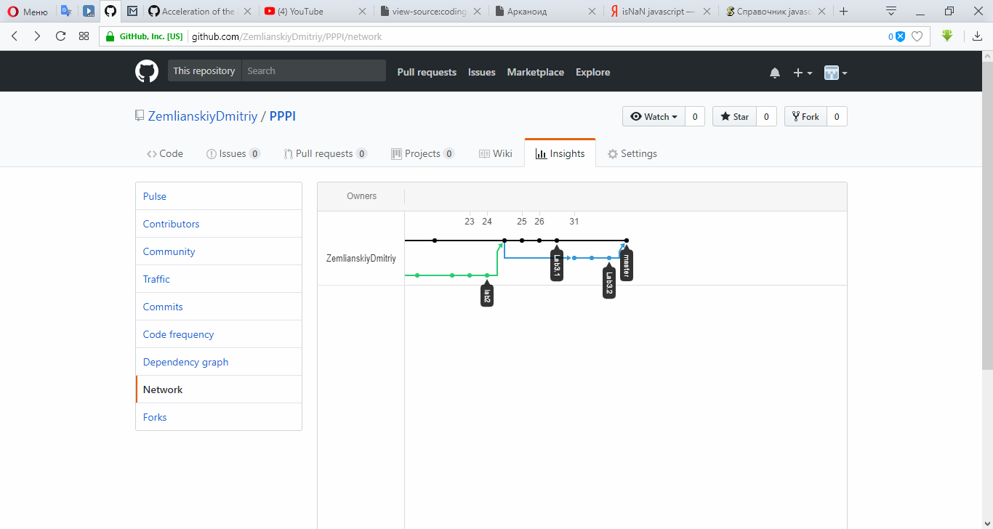

Лог для ветки lab3.1:

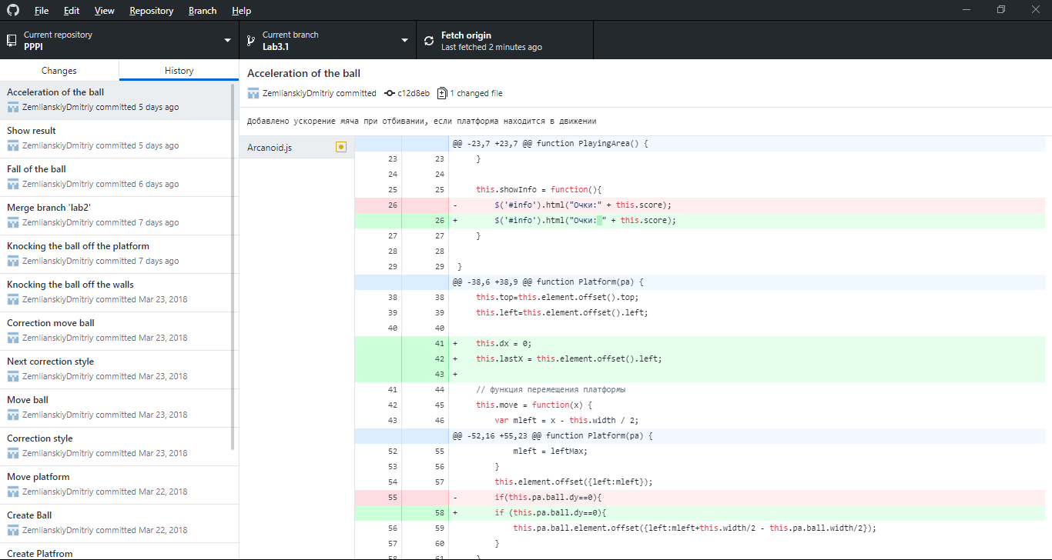

Лог для ветки lab3.2:

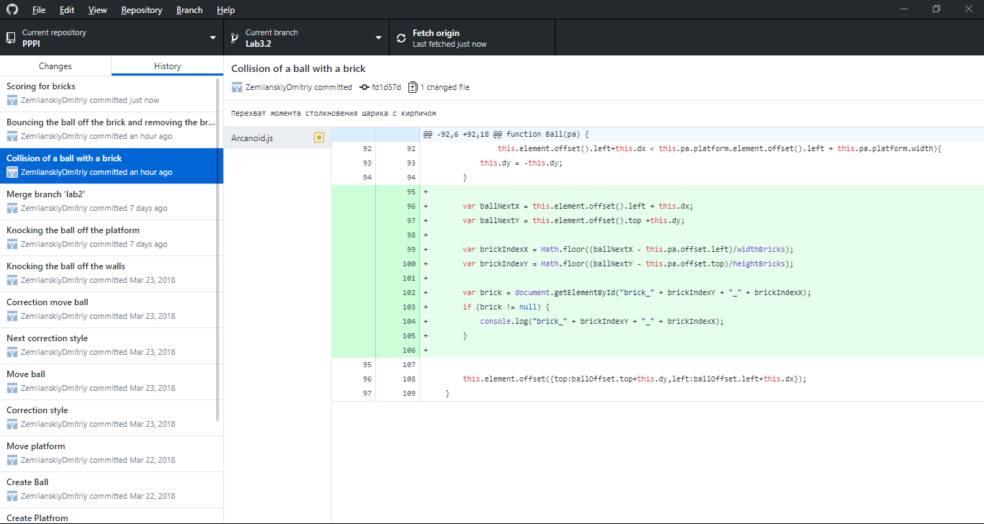

Лог для мастера:

